מכתבים לאהרון אחיו
8.1.1966
לאהרון הרבה שלומות!
את מכתבך קבלתי באיחור מה. כנראה שהוא נתקע זמן מה בבסיס, ולכן כששלחתי את המכתב להורים עדיין לא ידעתי עליו.
בינתיים עברה עלי שבת פנטסטית, שהתחילה בסימנים מאיימים ונגמרה, כאמור, מצוין.
בליל שישי הפסקנו את ערב השמחה המחלקתי בגלל גשם, כשמעלינו שמים קודרים, ברקים ורעמים. במשך הלילה ירד מעט גשם, ולמחרת, לאחר שינה ארוכה באוהל מכוסה בניילון, כך שהגשם אינו מפריע – התעוררנו, כשהשמים בהירים, לאורו של יום יפה וקר. קיבלנו רשות ללכת לטייל, ואני יחד עם עוד חמישה הלכנו להיאחזות נח"ל קרובה. שם התקלחנו והתגלחנו במים חמים, אכלנו בצלחות ליד שולחן ערוך, וחזרנו למאהל שלנו מבסוטים עד הגג.
שבת כזאת, לאחר שכבר לא התקלחנו שבועיים (אם אתה זוכר בשבת שעברה הייתי חולה), זה תענוג שאין גדול ממנו.
הגשם חוץ מזה לא מגיע אלינו ולא מפריע לנו, וכנראה שקללתו של האחד היא ברכתו של האחר, ואין מנוס מזה בכל תחומי החיים.
כפי הנראה מצפה לנו עכשיו שבוע קשה מאוד, שבסופו מגיעים הביתה. כפי שכבר כתבתי להורים, אני הייתי בין הראשונים שעברו את אות הקַלָע, והמחלקה שלנו הצטיינה בין כל שאר המחלקות. הסגל שלנו מרוצה מאיתנו לעתים די רחוקות, אבל הפעם הם היו מרוצים, ואולי נזכה מזה למשהו.
קיבלתי היום מכתב הזמנה מדוד ארגמן להרצות ביום עיון בקשר לע. הגמר שלנו ב- 3/2 במוסד. מכתב כזה פה הוא כמו הודעה על זכייה בפיס. זה אומר, במקרה של אישור, נסיעה הביתה ביום רביעי 2.2 אחה"צ או בערב, וחזרה לבסיס ביום שבת בערב או ביום ראשון. כלומר, להיות אזרח ארבעה ימים שלמים. לשכוח מהמתח הצבאי, הפקודות והטרטורים. זה דבר שכל חייל מצפה לו בכיליון עיניים. המפקד שלי אמר להראות לו את המכתב בראשית אותו שבוע, כלומר, בעוד שלושה שבועות. וכולי תקווה שהוא יאשר לי את החופשה.
במכתבך אני קורא על לימודי הערבית שלך. אני מוכרח להגיד לך שאצלי היה מצב דומה. מקצוע הערבית הוא די קשה, ומי שעמוס גם בלי זה קשה לו להוסיף על עצמו עול כזה, ולכן פותחים רווח משאר הכיתה, ובסוף עוזבים אותה לגמרי. אבל יחד עם זה קצת חבל, כי זה די נעים לדעת שפה נוספת, ובעיקר ערבית. זה יכול לעזור הרבה בכל מיני הזדמנויות. על זה אפילו שרגא דן יכול לספר לך.
אני שם לב שעוד אין לך תכניות רציניות, או שאתה רק לא כותב עליהם, בקשר לפעולות, ושאתה עדיין רק מגשש את הדופק של החניכים ושלך בהקשר עם המצב החדש שנקלעתם אליו יחד. מצב זה אופייני לגבי רוב המדריכים כשהם מתחילים, ובשביל זה טוב שמשניים – אחד התחיל כבר קודם, והשאלה העיקרית היא רק איך אתה מסתדר עם השותפה שלך? אם אתה באמת מרגיש שאתם שותפים?
כפי שאתה רואה, ניצלתי סוף שבת כדי לכתוב מכתב של ממש. דבר שהוא בדרך כלל, ואפילו בשבתות אינו ניתן לביצוע.
תשובה כבר אקבל, אני מקווה, בבית, כי בשבוע הבא אני בא הביתה, ואולי אבוא ביום חמישי (כך הובטח לנו).
שלום ולהתראות עמית
נ.ב.
תודיע להורים שיכינו לי משחת נעליים חום כהה (לא זאת שישנה אצלי. אותה צריך להחזיר, כי היא לא טובה) בכמות רצינית (3 – 4 קופסאות).

***********
11.2.1966

לאהרון שלום רב!

הפרשה, שכתבת עליה בנוגע לאילן ואיש "העולם הזה", כבר ידועה לי. אילן כתב לי, ושמחתי שגם אתה כתבת, כדי לדעת מה ההתרשמות של החברֶ'ה במוסד מכל העניין. אני עדיין לא יודע אם הרוב חושב כמוך, אבל אני מניח כך.
לדעתי העניין הוא קצת מורכב ויש בו דברים נוספים על העניין עצמו. קודם כל בנוגע לעניין עצמו: לא נראה לי בכלל נורא שיבוא איש "העולם הזה"*, או כל אדם שמייצג דעה אחרת, למוסד כדי לשוחח ולהתווכח. בשביל ויכוח כזה צריכים להיות מוכנים, כדי לא לבייש את הפירמה, וכדי שהנציג לא יחשוב שיש לו פה עסק עם "ילדים שאמרו להם מה להגיד" והם בקושי מבינים את העניין. לא צריך לפחד מתגובה של אנשי "העולם הזה" בעיתונם. הם יכולים להגיב, ואפשר לענות להם בגיליון "העולם הזה". הם יפרסמו את התגובה כמו שעשו כבר לא פעם אחת, כשמישהו כתב דברים נגדם. אם הם ירגישו שהויכוח הוא על רמה, בכלל לא בטוח שהם ירצו להיכנס לויכוח מעל דפי העיתונות.
מכל מקום לכם אסור לוותר על ויכוח, ותמיד צריך לנסות לשכנע את הצד שכנגד - עד שמצליחים, או עד שרואים שיש פה עולמות רחוקים שאין ביניהם גשרים. ואז רק הזמן וההיסטוריה יוכלו להוציא לאור את צדקתנו או אולי אפילו את צדקתם. זה אמרנו בנוגע לעניין עצמו.
עכשיו - אני חושב שעל אילן, בתור מדריך, היה לשקול דברים נוספים כמו: יחס הקבוצה לבעיה. גם במקרה זה הוא צריך לנסות לשכנע את הקבוצה, ולפעול עד הסוף יחד עם הקבוצה ולא בלעדיה. למדריך עם הקבוצה יש כוח השפעה גדול מאוד, וחבר העובדים היה נזהר מלנקוט עמדות פסקניות כמו לבטל הזמנה של אדם מהחוץ.
כל העניין לא ברור לי די צרכו, אבל ברור לי שאין פה מקום לפשרות ולויתורים. על המדריך להיות עצמאי בפעולותיו, והוא יכול, או יותר נכון - מותר לו מכל הבחינות "לסטות קצת מהדרך ולהגזים" - כי מה שנראה למישהו סטייה זה בשביל האחר הקו הישר. כדי שהקו לא יתעוות ואנשים, שקנו להם בזכות הגיל והניסיון עמדה, לא יובילו את הקו בניגוד למציאות - יש צורך שכל אחד יבחר לו את הקו שלו בעצמו, והקו של כולם יהיה הממוצע.
ברור שאלה דברים כלליים ויש דברים מחייבים שבהם לא כל אחד יכול להיות עצמאי, אבל במקרה הזה אני לא רואה שום דבר מיוחד, ומבחינת העניין עצמו אני לא רואה שאילן עשה צעד לא נכון.
חוץ מזה אצלי הכל בסדר. המתח כאן התרופף מאוד, ישנים יותר בלילות. המשמעת פחות חמורה ופחות מעצבנת. הסוף מתקרב בצעדי ענק ועוד מעט נהיה צנחנים ממש עם כנפיים וכובע אדום.
שלום ולהתראות בעוד שבוע עמית
*"העולם הזה" - שבועון חדשות ורכילות ישראלי בעל סממנים רדיקליים, שיצא לאור בשנים 1937–1993 (וויקיפדיה)
המכתב מתייחס לעניין כלשהו ועמדת עיתון "העולם הזה" לאותו נושא. מדריכי הקבוצות הבוגרות, שהיו מבוגרי המוסד, קיבלו, לעיתים, את הדעות שהובאו בעיתון, שנגדוּ, לא פעם, את הקו הרשמי של מפ"ם, דבר שגרר וויכוחים עם המחנכים לגבי פתיחות לדעות אחרות מלבד הקו הרשמי של מפ"ם והמנהיגות ההיסטורית (חזן ומאיר יערי). (מידע רקע מיגאל וילפנד).
**********

עין השופט, 19.10.1968
לאהרון שלום!
מכתבך הגיע אתמול ונסחב עד הבית. רק פה הגעתי לקריאתו.
ראשית אתה לא צריך לחפש תירוצים ע"מ לכתוב. "עניין המכנסיים" לא שווה מחשבה, דיבור והתעסקות. לעומת זה חלקה האחר של הגלויה חשוב יותר ואשמח לשמוע ולקרוא ממך כל דבר.
אף פעם אנחנו לא חושבים בשעת האמונים על מטרתם. זו טעות עצומה. אם לחשוב לשם מה נועדו האמונים, אז התשובה ברורה לגמרי: הם נועדו להכשיר אותנו כחיילים לנצח בשדה הקרב בשעת הצורך. אם אתה אומר שהאימונים קשים, דע שהקרב קשה לא פחות... נסה לדמיין לעצמך רגע אחד את הקרב במבט מהצד. מה שרואים זה חיילים מכאן ומכאן, שיודעים את אותו הדבר ועברו אותו אימון, נלחמים ופועלים לפי מה שלמדו. כולם, כלומר החיילים משני צדי המתרס, מגיעים במשך הקרב לגבול המאמץ הפיזי והנפשי שלהם. ברגע זה מי שסוחב את הסנטימטר הקטן קדימה הוא המנצח. בין החייל המנצח לבין החייל המפסיד בקרב מפריד אותו סנטימטר קטן שהחייל הטוב ממשיך להשקיע מאמציו והחייל הפחות טוב – נשבר. והרי ההבדל בין המנצח למפסיד הוא ההבדל בין חיים למוות או חרות ושיעבוד. מכאן שהמאמץ הקטן האחרון, מרגע שאתה משוכנע שאתה לא יכול יותר, הוא הקובע והחשוב, הוא המכריע את המערכה...
אילו ניתן היה לשכנע ולהחדיר לתודעת חיילינו את משמעות הדברים האלה הם היו טובים בהרבה מכפי שהם כיום, וגם היום הם לא גרועים...
אם עדיין לא הבנת אז לכל זה הגעתי מקריאת גלויתך, בה כתבת ש"צריך להתגבר על משברים ורגעי ייאוש ואז הכל בסדר". לפי דעתי חייבים להתגבר עליהם, כי זה מהדברים הגדולים שמפרידים בינינו לאויבנו.
אצלי אין הרבה חדש. קצב העבודה גבר, וזה אומר פחות מנוחה, פחות בבית ויותר דאגה להורים. אגב, ההורים דואגים מאוד ולפעמים אני מודאג מדאגתם. לכן כדאי להרגיעם מפעם לפעם. זה לטובתם ולטובת היחסים בינם לבינינו.
בגלויתך אתה מזמין ביקור, אז אל תצפה, כי זה מאוד מסובך. אבל אם תהיה אפשרות אשתדל לבוא.
מתי תהיה בבית. אולי אוכל להתאים את עצמי, אם לא יוצא באותה שבת לבוא.
להתראות, עמית.
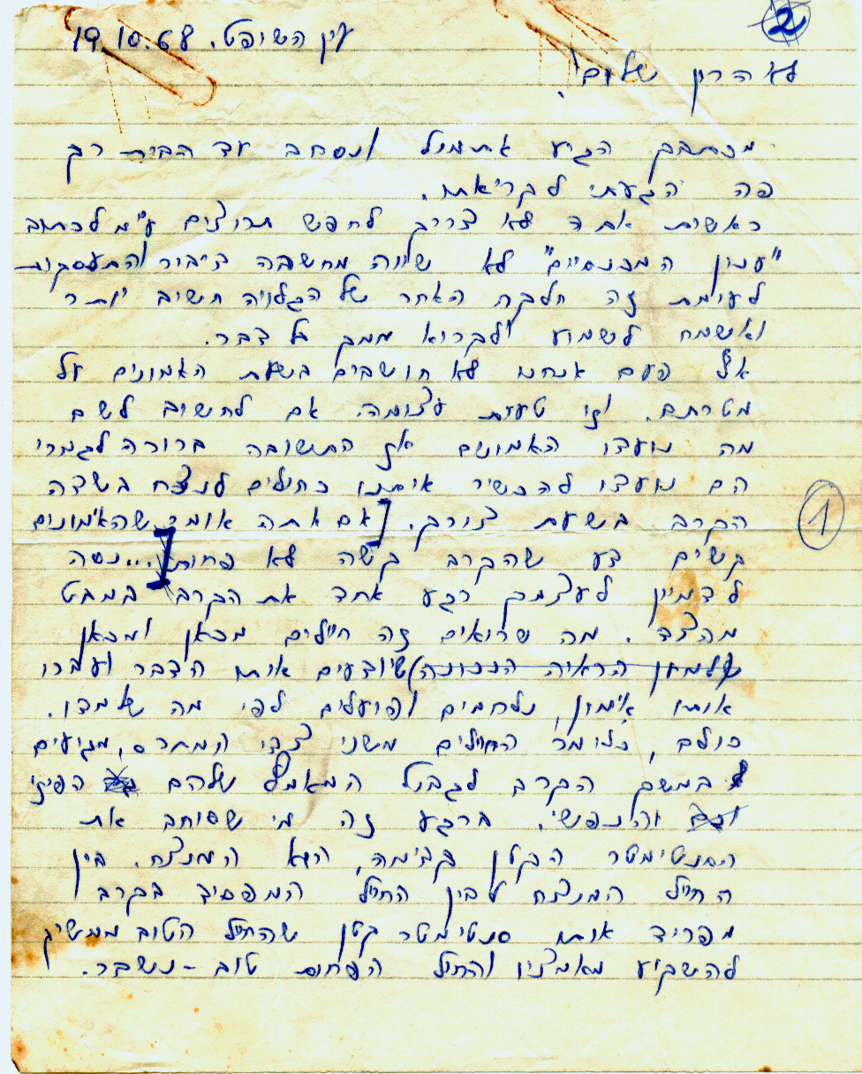
המכתב המקורי בכתב ידו של עמית

